
Guía de usuario para carga masiva de pedidos de venta tipo servicios en SAP
Área de Facturación

Rev. No. | MODIFICACION EFECTUADA | FECHA
1 | Versión inicial | (2026/01/05)

ÍTEM | ELABORÓ |  | REVISÓ | APROBÓ
CARGO |  | Profesional A Comercial  Tecnólogo Atencion y operación comercial | Profesional B Comercial | Área Facturación
NOMBRE |  | Adriana Maria Torres Alvarez  Vianey Mauricio Giraldo Castro  EMpresas PÚBLICAS de medellin e.s.p | Alvaro Diego Escobar Arismendy | Alba Doris Duque

Número de Páginas 12

Tabla de Contenido

INTRODUCCION 2
1. CONTEXTO 2
1.1. Objetivo 2
1.2. Alcance 2
1.3. Definiciones 2
2. DESARROLLO 2
2.1 Creación de pedidos masivos 2
2.2 Gestion de facturación 8
3. DOCUMENTOS DE REFERENCIA 10
4. ANEXOS 11

INTRODUCCION
La transición al sistema SAP S/4HANA marca un hito en la modernización de los procesos financieros y operativos de la organización. En este nuevo entorno, la gestión eficiente de creación de pedidos tipo “Servicio” y sus documentos de cobro asociados (facturas) es clave para asegurar la integridad contable, la trazabilidad de las operaciones y el cumplimiento normativo. Este documento presenta de forma estructurada las funcionalidades disponibles para crear pedidos, destacando los beneficios operativos que ofrece SAP S/4HANA en términos de agilidad, control y alineación con las mejores prácticas empresariales.

CONTEXTO

  - Objetivo
Brindar a los usuarios una orientación práctica y estructurada sobre cómo gestionar de forma masiva los pedidos de venta tipo “Servicio” en el sistema SAP S/4HANA, incluyendo los procesos de creación de pedidos, facturacion y contabilización. Esta guía busca facilitar la adopción del nuevo ERP, mejorar la eficiencia operativa y asegurar el cumplimiento de los procedimientos contables.

  - Alcance

Este proceso inicia con el diligenciamiento de la plantilla para carga masiva de pedidos de venta tipo servicio y finaliza en la contabilización masiva de las facturas en el ERP SAP.

  - Definiciones
Ver glosario

DESARROLLO

Antes de ingresar al sistema se debe tener identificado los siguientes campos requeridos:
- Solicitante (BP)
- Material
- Centro de Suministro
- Centro de Costo
- Centro Beneficio (CeBe)

Creación de pedidos masivos

Para la creación de pedidos de forma masiva, debemos ingresar a la funcionalidad: F4293-Importar pedidos de cliente.
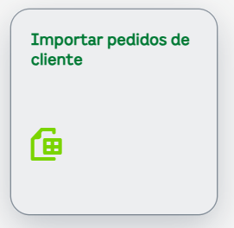
Al ingresar a la funcionalidad se tiene disponible la opción de: Descargar plantilla
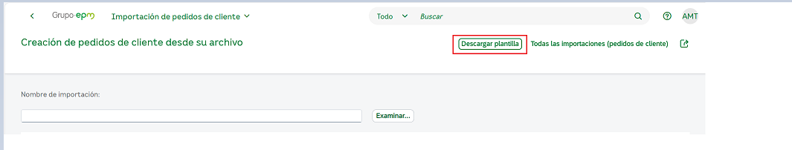
De esta manera en la parte superior, podemos abrir la Plantilla de importación de pedidos de cliente
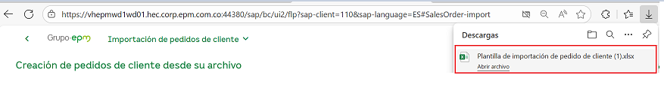
Al abrir la plantilla se encuentra que el archivo contiene 2 hojas en la cuales encontramos la siguiente información:
Hoja: Lista de campos allí encontramos la explicación de todos los campos que están disponible para la carga masiva, la descripción de cada uno de ellos, la propiedad (si corresponde a un campo obligatorio u opcional), la longitud que debe tener cada campo y algunos comentarios.
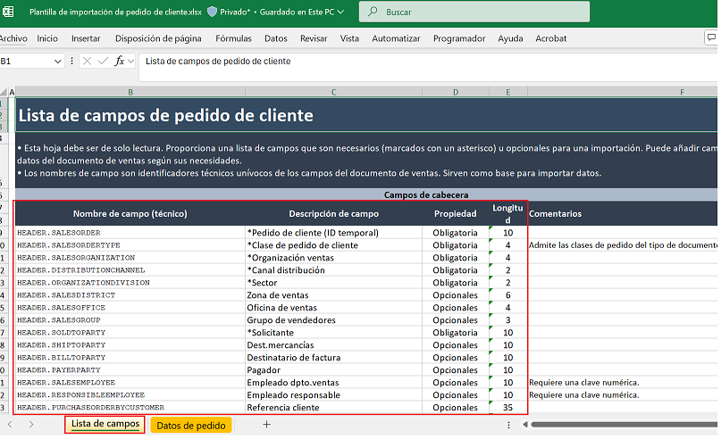
Hoja: Datos de pedido: en esta hoja podemos agregar o retirar campos que son opcionales, pero debemos conservar aquellos que son obligatorios.
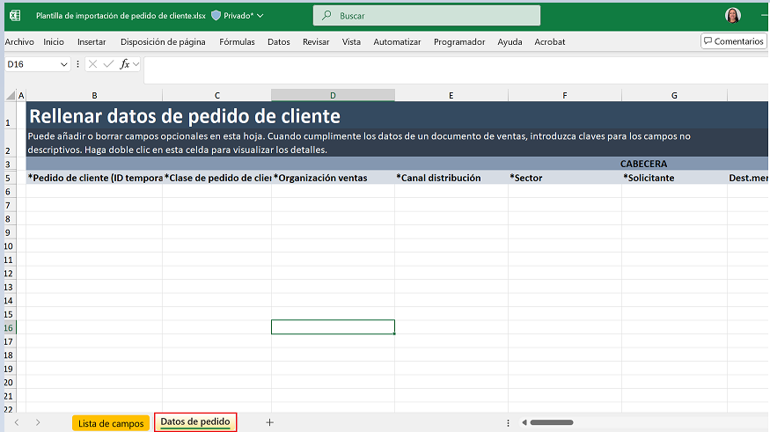
En esta Hoja: Datos de pedido encontramos una división entre los campos que son de Cabecera (información general del pedido) e información de Posición (relacionada con los materiales que vamos a facturar).
Al momento de agregar campos, se debe tener en cuenta que se deben nombrar en la fila 4 con el nombre relacionado en la Hoja: Datos de pedido
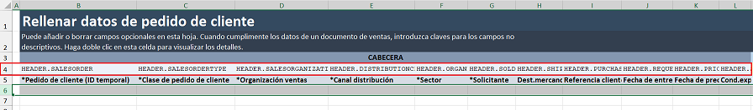
Se diligencia esta hoja con todos los pedidos que se van a generar (debe contener toda la información en el bloque de datos de cabecera como datos de posición)
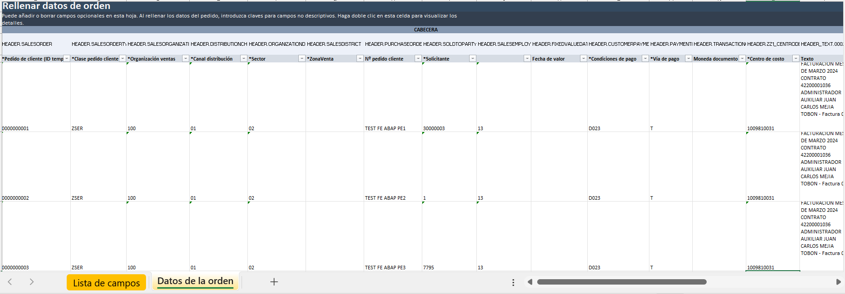
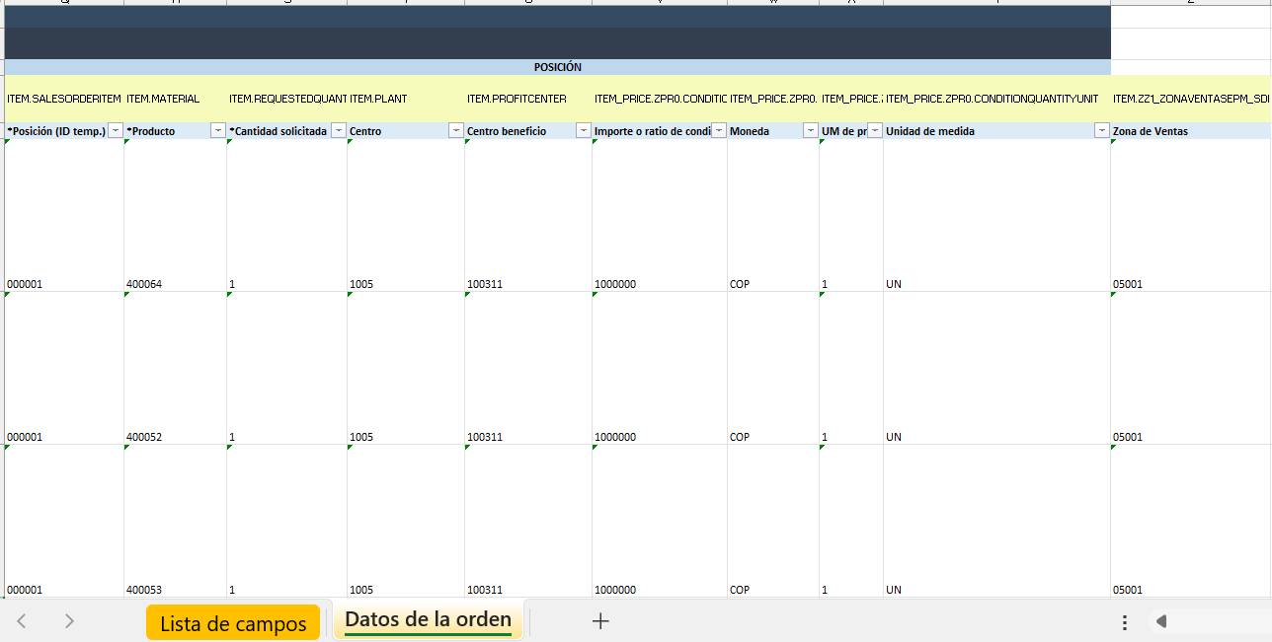

Importante: si en un mismo pedido se van a registrar varios materiales, el campo: HEADER.SALESORDER (*Pedido de cliente (ID temporal)) debe conservar el mismo consecutivo
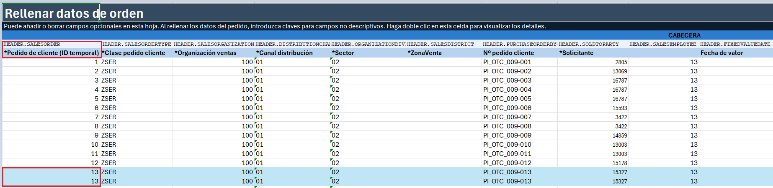
Y en los campos de Posiciones específicamente en: ITEM.SALESORDERITEM *Posición (ID temp.) se debe enumerar dependiendo de la cantidad de materiales que se van a incluir en el pedido.
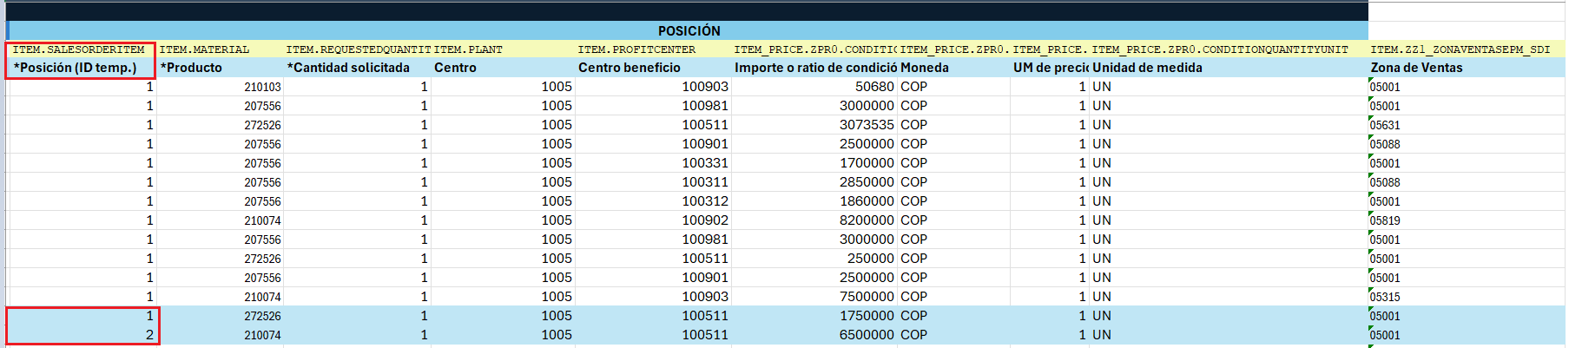
Al tener la plantilla completamente diligenciada, regresamos nuevamente a la funcionalidad: Importar pedidos de cliente.
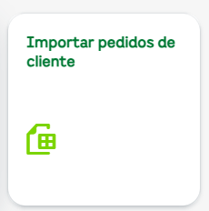
Y en el botón: Examinar agregamos la plantilla de Excel diligenciada anteriormente.
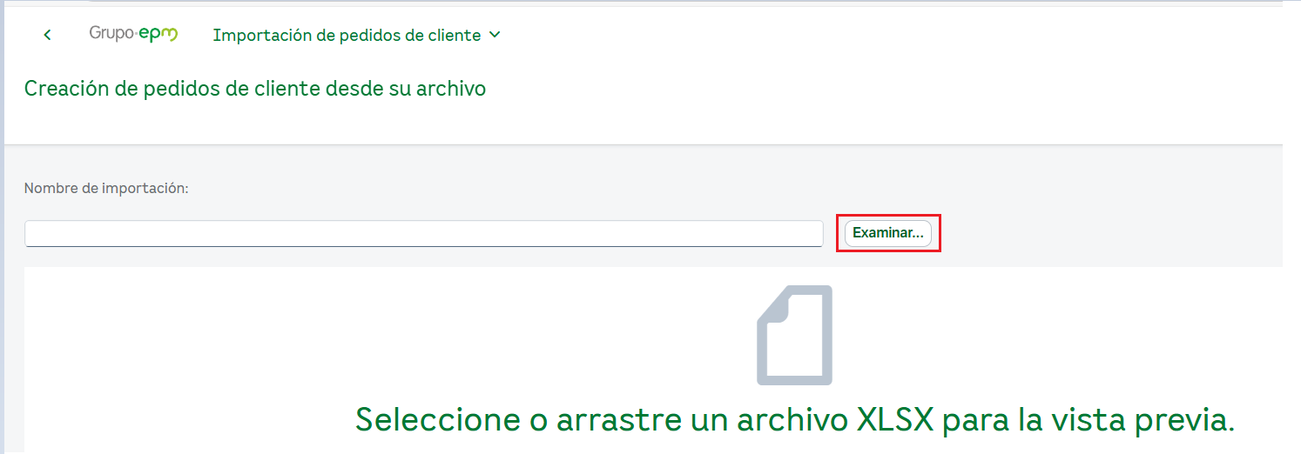

Posteriormente, se muestra el detalle de cada línea incluida en la plantilla y para obtener el detalle de las posiciones de cada pedido damos clic en el botón: >

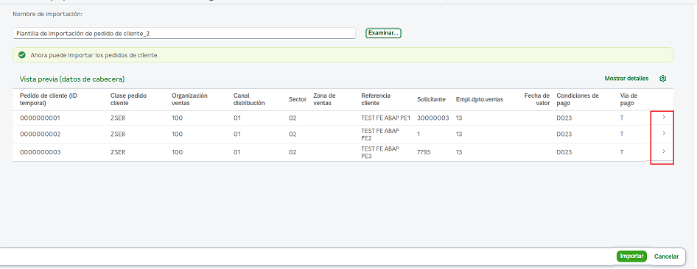

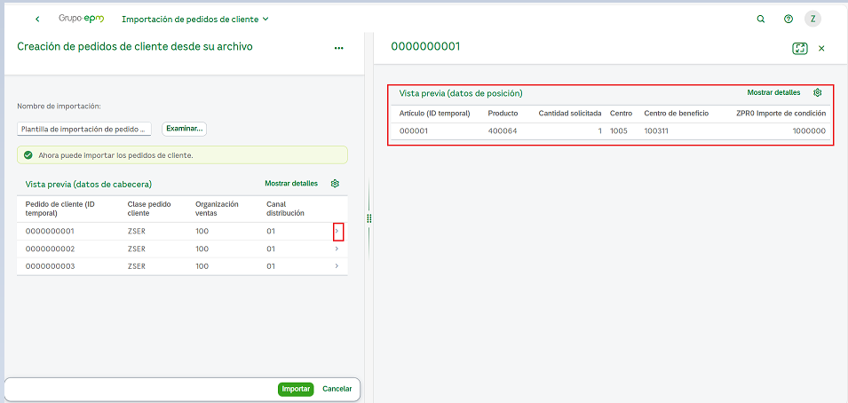
Finalmente, para la creación de los pedidos damos clic en el botón: Importar.
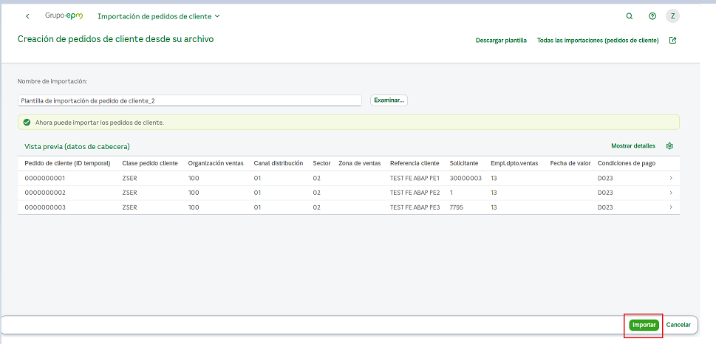
El cual genera el siguiente mensaje:
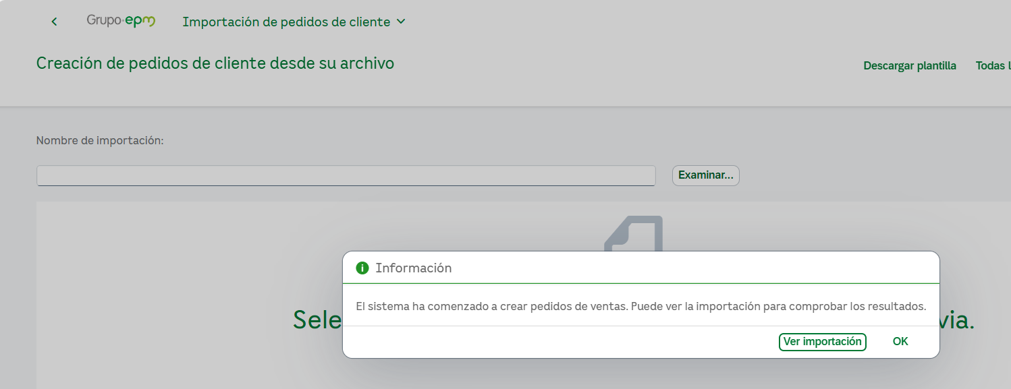
Finalmente, damos clic en la opción: Ver importación para visualizar el resultado.
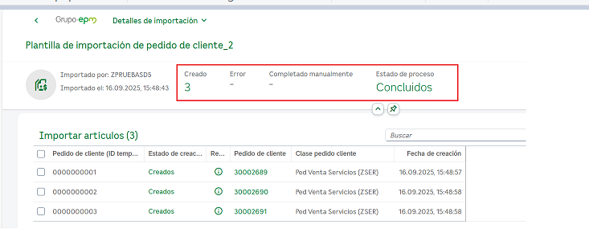

Gestion de facturación

Para la creación de la factura se ingresa a la funcionalidad: Creación de documentos de facturación.

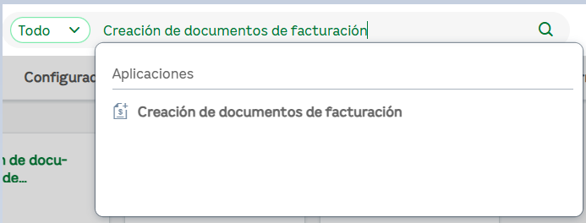

Nota: para realizar el proceso de contabilización de forma masiva, se debe activar la opción de contabilizar automáticamente. Dicho proceso se realiza ingresando a la pestaña: Opciones de facturacion, activar en ON la opción: Contabilizar automáticamente documentos de facturacion y damos clic en el botón: OK.

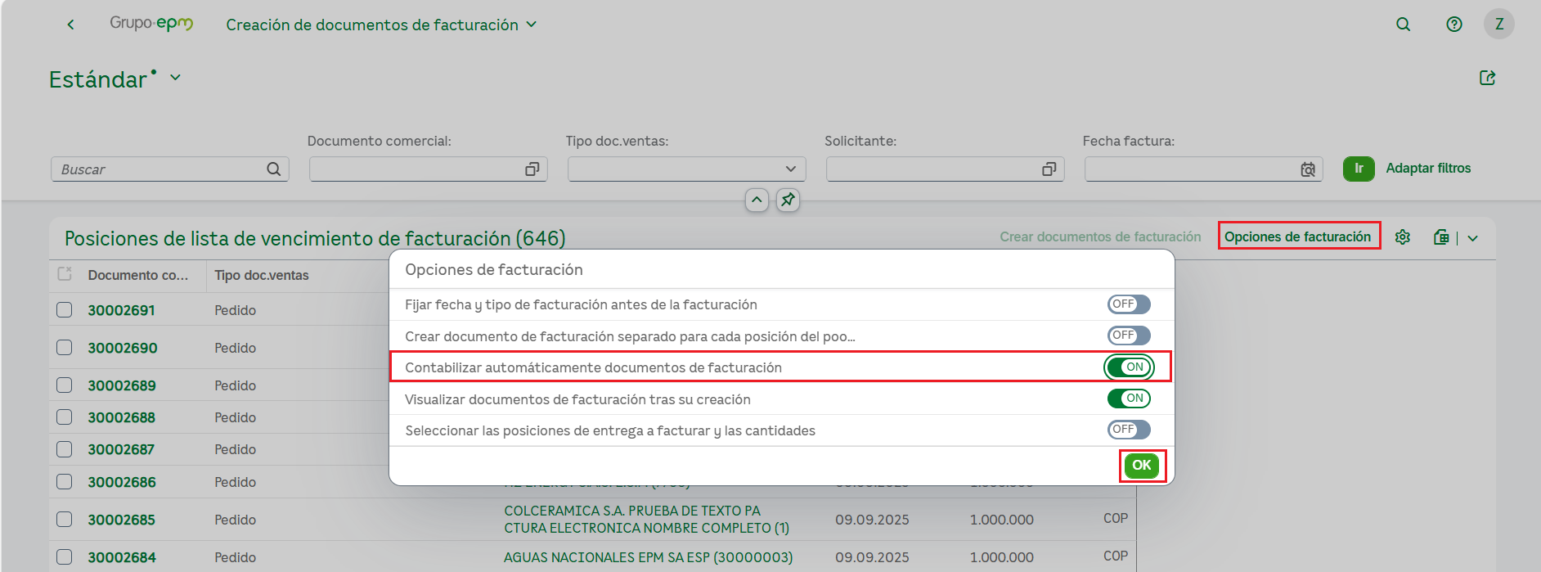

Posteriormente, utilizando los filtros de la parte superior como: Fecha de factura, ubicamos los pedidos creados de forma masiva, se seleccionan y se da clic en el botón: Crear documentos de facturacion.

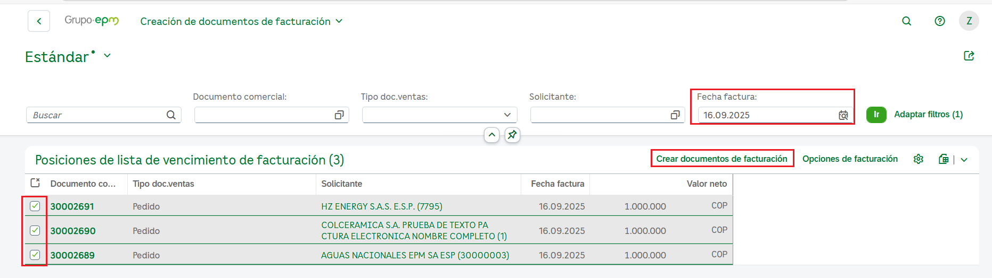

A continuación, se generan las facturas de forma temporal, donde se muestra de manera preliminar como va a quedar y damos clic en el botón: Guardar todo.
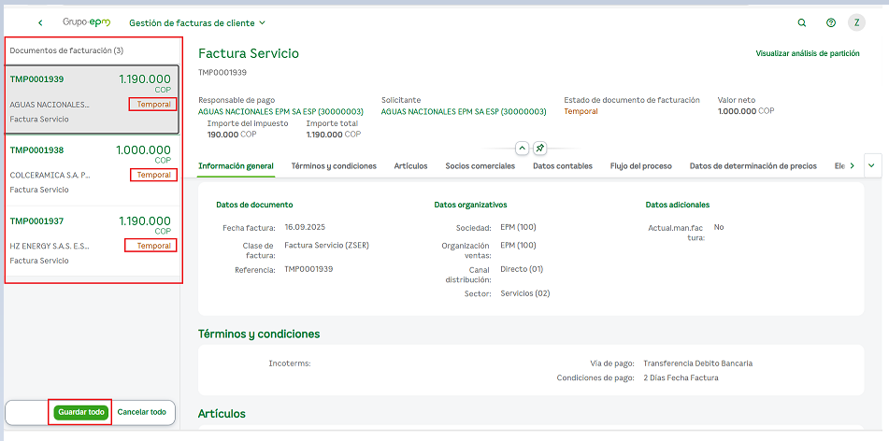

De esta manera se actualiza el estado de los documentos a: Concluido.

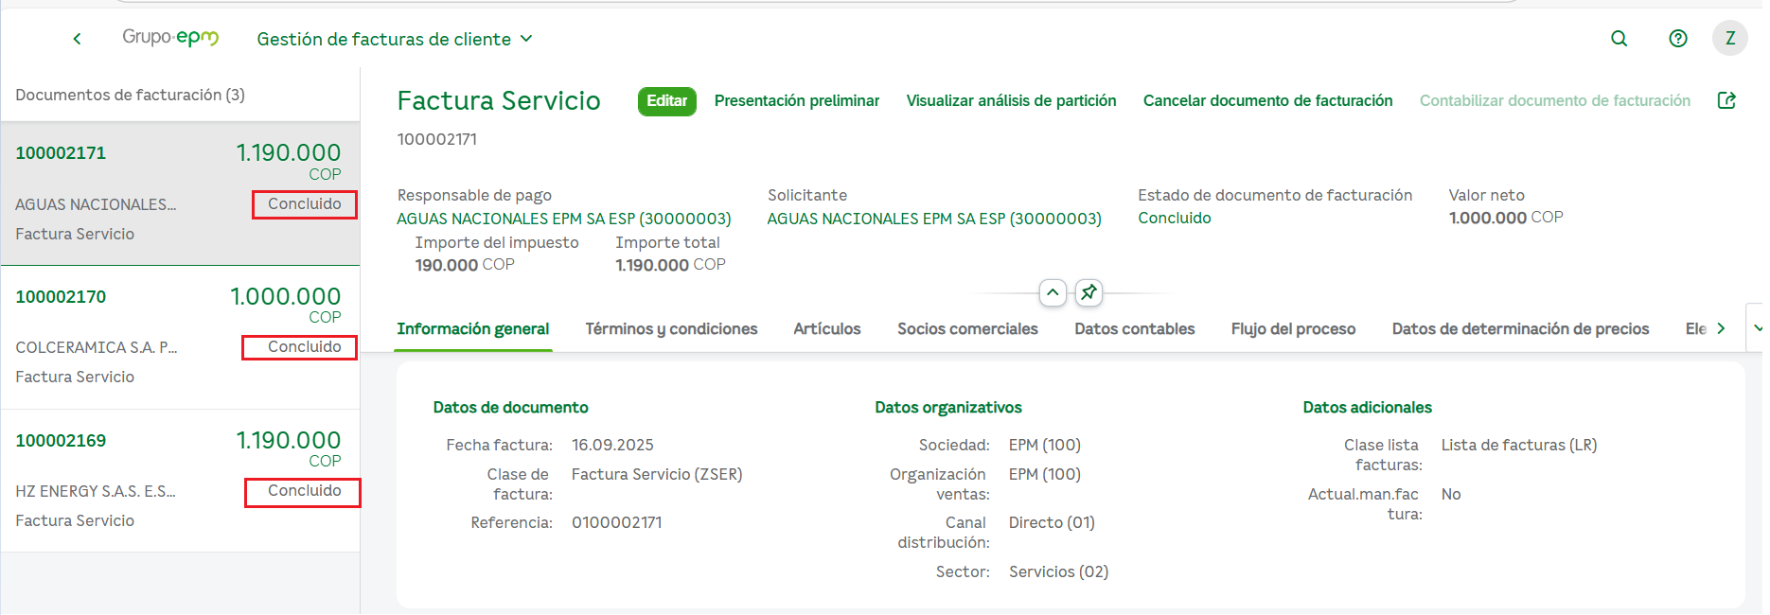

NOTA: Luego de Facturar y Contabilizar todos los registros del archivo de Carga se debe validar en la aplicación “Reportes de Facturación/Reproceso emisión Facturas electrónicas” que las facturas cargadas que sean electrónicas hayan sido Aceptadas por la DIAN.

DOCUMENTOS DE REFERENCIA

No aplica.

ANEXOS

No aplica.

